附件1：

南昌市职工科技大学2020年度单位决算
目 录

第一部分 南昌市职工科技大学概况
一、单位主要职责
二、单位基本情况
第二部分 2020年度单位决算表
一、收入支出决算总表
二、收入决算表
三、支出决算表
四、财政拨款收入支出决算总表
五、一般公共预算财政拨款支出决算表
六、一般公共预算财政拨款基本支出决算表
七、一般公共预算财政拨款“三公”经费支出决算
表
八、政府性基金预算财政拨款收入支出决算表
九、国有资本经营预算财政拨款收入支出决算表
十、国有资产占用情况表
第三部分 2020年度单位决算情况说明
一、收入决算情况说明
二、支出决算情况说明
三、财政拨款支出决算情况说明
四、一般公共预算财政拨款基本支出决算情况说明
五、一般公共预算财政拨款“三公”经费支出决算
情况说明
六、机关运行经费支出情况说明
七、政府采购支出情况说明
八、国有资产占用情况说明
九、预算绩效情况说明
第四部分 名词解释

第一部分 南昌市职工科技大学概况

一、单位主要职能
为提高人民群众及工会职工素质提供培训服务。提供成人高等学历教育、成人全日制中、高级技工教育、工会干部岗位及各类短期培训。
二、单位基本情况
本单位2020年年末职工人数 22 人，其中在职人员22人，离休人员0人，退休人员0人；年末其他人员0人；年末学生人数0人。
- 2020年度单位决算表

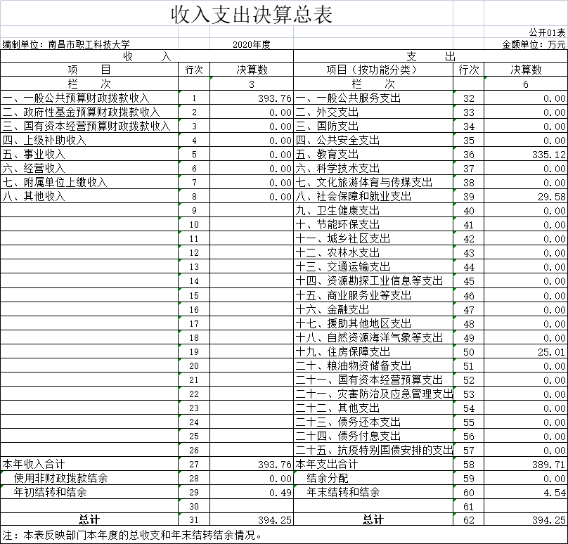
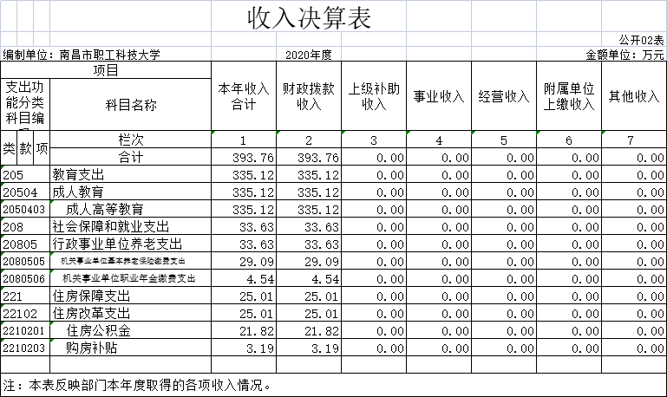

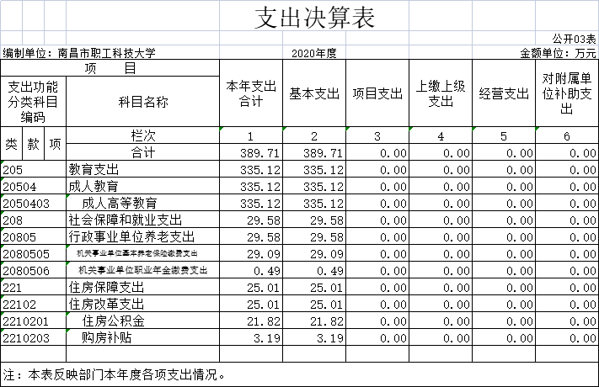

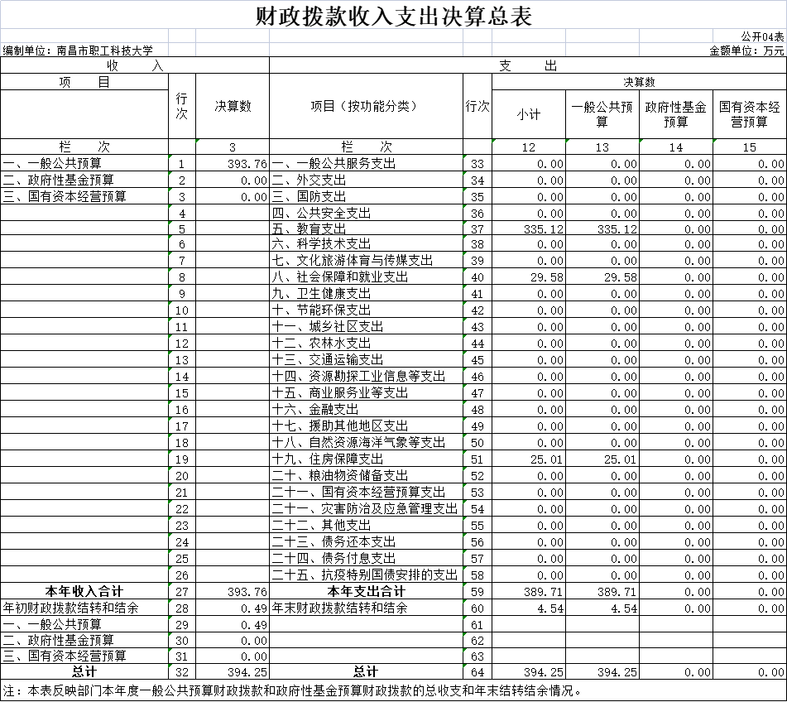

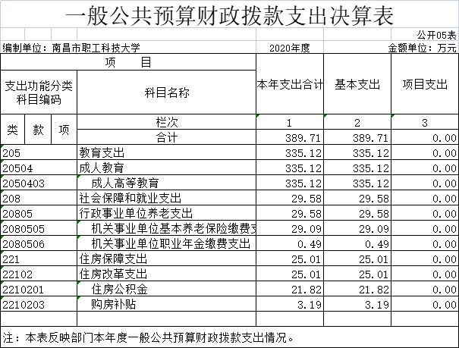
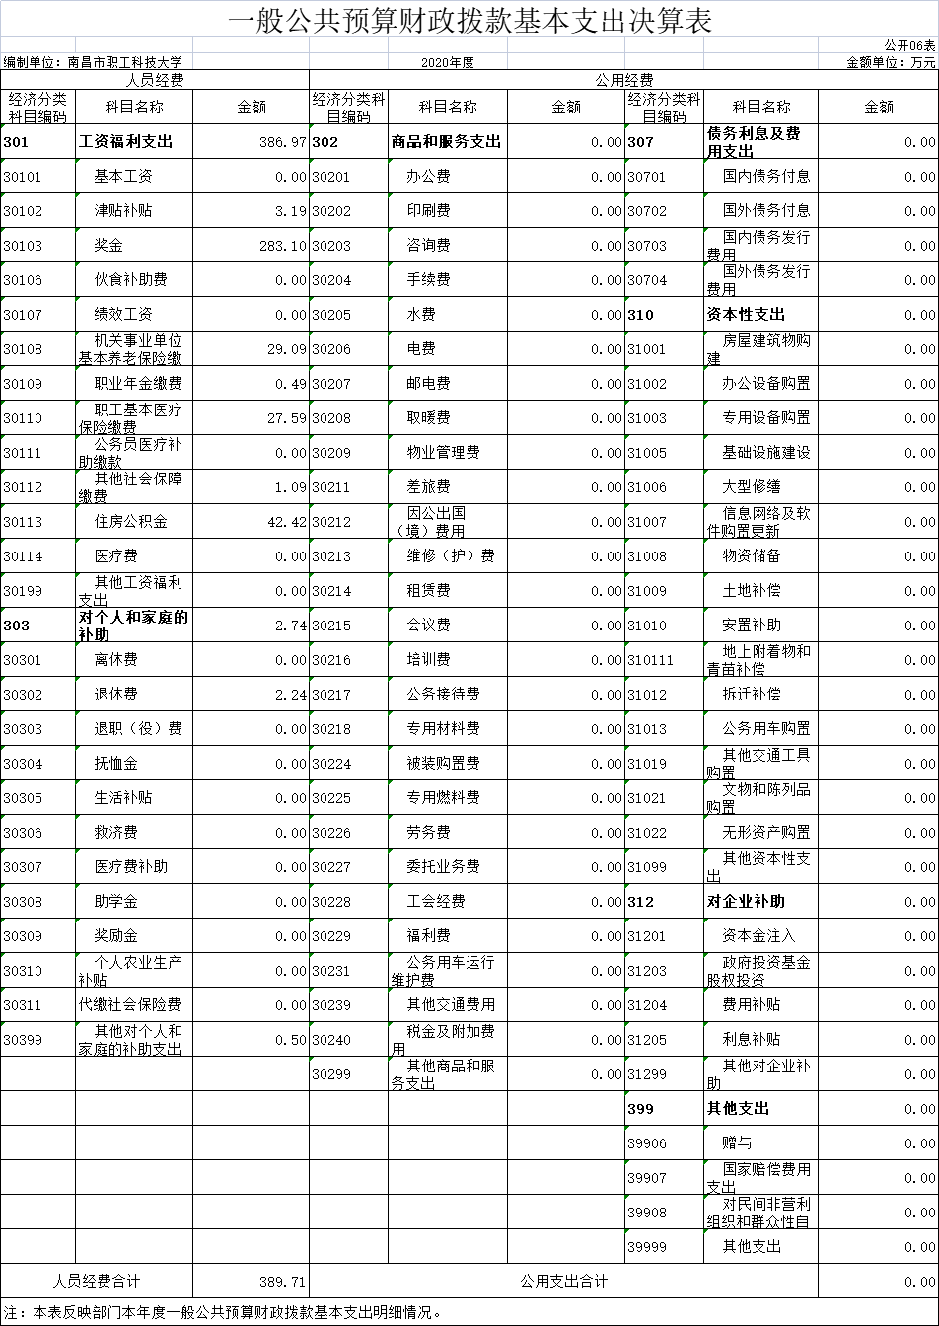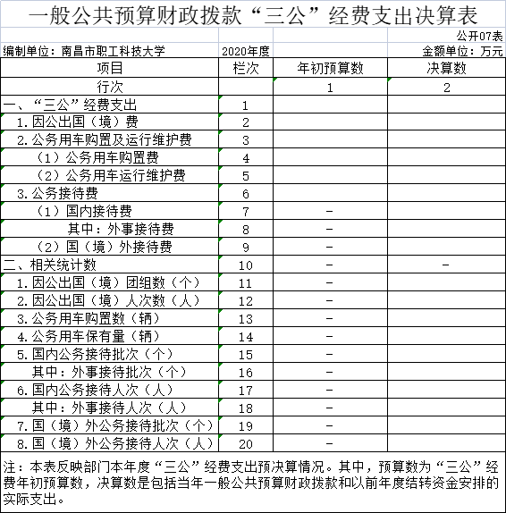

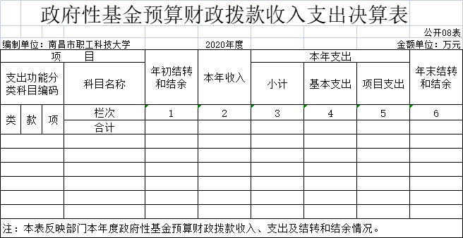

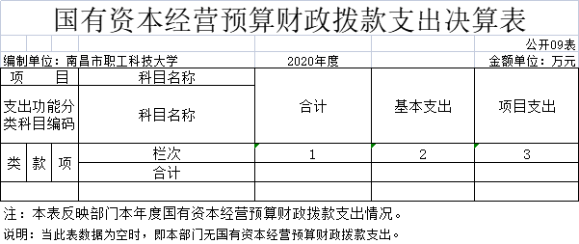

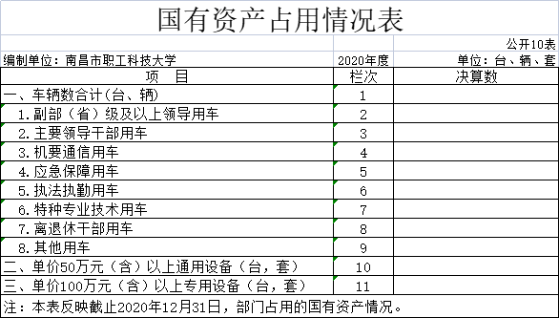

第三部分 2020年度单位决算情况说明

一、收入决算情况说明
本单位2020年度收入总计394.25万元，其中年初结转和结余0.49万元，较2019年增加139.06万元，增长54.49 %；本年收入合计393.76万元，较2019年增加138.57万元，增长54.30 %。
本年收入的具体构成为：财政拨款收入393.76万元，占100%；事业收入0万元，占 0 %；经营收入0万元，占0 %；其他收入0万元，占0%。
二、支出决算情况说明
本单位2020年度支出总计394.25万元，其中本年支出合计 389.71万元，较2019年增加139.06万元，增长54.49%；年末结转和结余4.54万元，较2019年增加4.05万元，增长826.53%。
本年支出的具体构成为：基本支出389.71万元，占100 %；项目支出0万元，占0 %；经营支出0万元，占0 %；其他支出（对附属单位补助支出、上缴上级支出）0万元，占0 %。
三、财政拨款支出决算情况说明
本单位2020年度财政拨款本年支出年初预算数为369.11万元，决算数为389.71万元，完成年初预算的105.58 %。其中：
- 教育支出年初预算数为314.52万元，决算数为335.12万元，完成年初预算的106.55 %。
- 社会保障和就业支出年初预算数为29.58万元，决算数为29.58万元，完成年初预算的100 %。
- 住房保障支出年初预算数为25.01万元，决算数为25.01万元，完成年初预算的100 %。
四、一般公共预算财政拨款基本支出决算情况说明
本单位2020年度一般公共预算财政拨款基本支出389.71万元，其中：
（一）工资福利支出386.97万元，较2019年增加134.36万元，增长53.19 %，主要原因是：奖金做入预算纳入基本支出。
（二）商品和服务支出 0万元，较2019年减少2.09万元，下降100 %，主要原因是：职工科技大学的退休公用经费及福利费做入对个人和家庭补助。
（三）对个人和家庭补助支出 2.74万元，较2019年增加2.74万元，增长100 %，主要原因是：退休公用经费及福利费的变化。
（四）资本性支出 0 万元，较2019年增加0万元，增长0 %。
五、一般公共预算财政拨款“三公”经费支出决算情况说明
本单位2020年度无一般公共预算财政拨款“三公”经费支出，与2019年一致。
六、机关运行经费支出情况说明
本单位2020年度无机关运行经费支出，与2019年一致。
七、政府采购支出情况说明
本单位2020年度无政府采购支出，与2019年一致。
八、国有资产占用情况说明
截止2020年12月31日，本单位共有车辆0 辆；单位价值50万元以上通用设备 0 台（套）；单位价值100万元以上专用设备 0 台（套）。
九、预算绩效情况说明
本单位无项目预算，无预算绩效情况说明。

第四部分 名词解释
行政运行：反映行政单位（包括实行公务员管理事业单位）的基本支出。
一般行政管理事务：反映行政单位（包括实行公务员管理事业单位）未单独设置项级科目的其他项目支出。
成人教育：反映各单位举办函授、夜大、自学考试等成人教育支出。
其他群众团体事务支出：反映除上述项目以外其他用于群众团体事务方面的支出。
群众文化：反映群众文化方面的支出，包括基层文化馆（站）、群众艺术馆支出等。
死亡抚恤：反映按规定用于烈士和牺牲、病故人员家属的一次性和定期抚恤金以及丧葬补助费。
住房公积金：反映行政事业单位按人力资源和社会保障部、财政部规定的基本工资和津贴补贴以及规定比例为职工缴纳的住房公积金。
购房补贴：反映按房改政策规定，行政事业单位向符合条件职工（含离退休人员）、军队（含武警）向转役复员离退休人员发放的用于购买住房的补贴。

